中華民國廚具商業同業公會全國聯合會
TKCAS台灣廚具櫥櫃認證品保保險標籤購買申請書
本公司已詳閱中華民國廚具商業同業公會全國聯合會TKCAS台灣廚具櫥櫃認證品保管理會會員產品保險標章使用辦法，並願確實遵守產品保險標章使用辦法之條文規定。不得由幾家公司聯合團購

依TKCAS台灣廚具櫥櫃認證品保保險標章使用辦法規定標章保費如下：
- 成品組：（以10張為購買單位，為了流水號排序方便。）
50張（最低購買數量）：100元／張 300張：70元／張
100張：90元／張 500張：60元／張
200張：80元／張 1000張以上：40元／張
1 1 c m
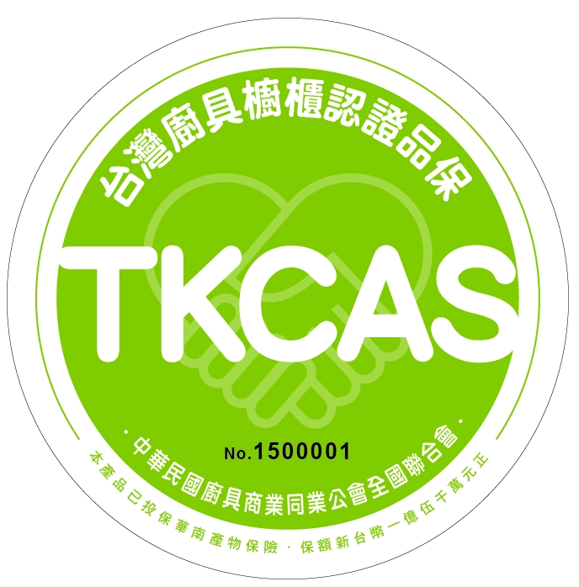
請填寫申請購買張數：
成品組：▁▁▁▁▁▁張
遠東商銀永吉分行 銀行代號：805
戶名：台北市廚具商業同業公會
帳號：036-004-0020274-6 (TKCAS專戶)
1 1 c m
此致

中華民國廚具商業同業公會全國聯合會
TKCAS台灣廚具櫥櫃認證品保管理會
公 司： (蓋公司印信)
聯 絡 人：
廠牌名稱： (登錄資料內所列廠牌)

中 華 民 國 年 月 日
TKCAS辦公室（T）02-2593-6900 （F）02-2591-6691
聯絡人：游子雯秘書長 （手機）0919-939-892

